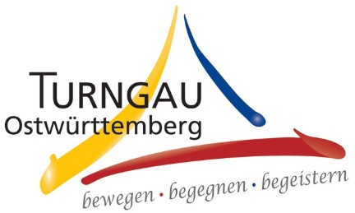
ANMELDUNG 22. „fit und gesund“ Kongress am 15. Oktober 2022

VEREIN
NAME, VORNAME

ANSCHRIFT

PLZ, WOHNORT
Telefon | Email

WORKSHOP AUSWAHL (pro Zeitfenster bitte max. einen Workshop auswählen!!!)

8:30 bis 9:15 Uhr Begrüßung | Get up an move – Teilnahme für alle

9:30 bis 10:45 Uhr 01 Yoga 1
02 Wirbelsäulentraining
03 Fitness mit Köpfchen

11:15 bis 12:30 Uhr 04 Yoga 2
05 Step-Aerobic
06 BBP update
07 Cross Fit - Outdoor

12:30 bis 13:30 Uhr 08 a Power Hoop
08 b Power Hoop
08 c Power Hoop

13:30 bis 14:45 Uhr 09 Yoga 3
10 HIIT
11 Pilates Body Feeling
12 XCO - Walking

15:15 bis 16:30 Uhr 13 Yoga 2
14 Core Stability
15 Latino Dance

Hiermit ermächtige ich den Turngau Ostwürttemberg, die Kongressgebühr für den 22. „fit und gesund“ Kongress am 15. Oktober 2022 via Bankeinzug zu tätigen:

Kontoinhaber
IBAN
Ort, Datum Unterschrift

Stornierungsgebühren: Bis 7 Tage vor Kongress 5,00 € Bis 1 Tag vor Kongress 10,00 € Nichterscheinen ohne Abmeldung gesamte Kongressgebühr fällig

